

**ENGENHARIA DE COMPUTAÇÃO**

ORGANIZAÇÃO BÁSICA DE COMPUTADORES - LABORATÓRIO

Exp. Nº 01

Circuitos combinacionais

TURMA: CP201LPIN1

|  |  |
| --- | --- |
| **NOME DOS INTEGRANTES** | **RA** |
| - Gabrielly Nunes Rodrigues | 190053 |
| - Guilherme Leziér Gonçalves Saracura | 140894 |
| - Sarah Emilly Sousa Cabral | 190332 |
| - Stéfany Damasceno Lima | 190144 |
| - William Alfred Gazal Junior | 180037 |

Professor: Rafael R. da Paz

Sorocaba - SP

16.03.2020

**LISTA DE FIGURAS:**

Figura 01 – Circuito Eletrônico....................................................................................06

**LISTA DE TABELAS:**

Tabela 1 – Porta lógica AND........................................................................................7

Tabela 2 – Porta lógica NOT........................................................................................7

Tabela 3 – Porta lógica OR .........................................................................................7

**SUMÁRIO:**

1. **OBJETIVO ........................................................................................................5**
2. **INTRODUÇÃO..................................................................................................5**
3. **MATERIAIS UTILIZADOS................................................................................5**
4. **PROCEDIMENTO EXPERIMENTAL................................................................5**
5. **ANÁLISE DE DADOS.......................................................................................6**
6. **CONCLUSÃO....................................................................................................7**
7. **BIBLIOGRAFIAS..............................................................................................8**

**1. OBJETIVO:**

Entender e compreender o funcionamento das portas lógicas, da tabela verdade e operações booleanas, através do software Quartus 16.0.

* Adquirir conhecimentos em dispositivos de lógica programável;
* Familiarizar-se com o uso do software Quartus II;
* Desenvolvimento de circuitos combinacionais.

**2. INTRODUÇÃO:**

Circuitos Combinacionais são aqueles em que o sinal de saída depende única e exclusivamente das combinações dos sinais de entrada.

Os circuitos deste tipo não possuem nenhum tipo de memória, ou seja, as saídas não dependem de nenhum estado anterior do circuito. Os circuitos combinacionais são compostos somente por portas lógicas. Desta forma aplicamos estes conceitos para a formulação de circuitos para melhor ser exemplificado.

**3. MATERIAIS UTILIZADOS:**

* Software Quartus Prime Lite Edition 16.0

**4. PROCEDIMENTO EXPERIMENTAL:**

Para realização do experimento em laboratório, já com o Software aberto, o primeiro passo foi criar um novo arquivo Project Wizard e depois um ‘block diagram file’ – extensão .bdf – para criação dos desenhos dos circuitos - na sequência é necessário que se salve o arquivo criado em uma pasta - com isto feito a ferramenta tool será utilizada para preencher as portas lógicas AND, OR e NOT em nosso projeto, cada uma delas representadas por 2 entradas. Por sequência, a ferramenta othogonal node tool, fazemos a ligação dos pinos inseridos nessas portas, sendo entrada e saída, onde ambos, pino 1 e pino 2 são ligados a portas lógicas e por fim cada porta lógica de forma isolada, é ligada com cada pino de saída.

Por diante, começamos com a simulação compilando para achar possíveis erros de montagem, seguindo pela criação de um *University Program VWF,* onde criamos as formas de ondas. Por fim resultando em nosso circuito, como mostra a figura abaixo – depois explicada e exemplificada também em análise de dados.

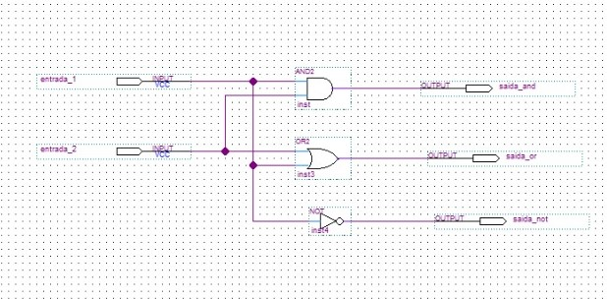

Figura 01 – Circuito Eletrônico

**5. ANÁLISE DE DADOS**

De acordo com o Circuito 1 e imagem 0.4, temos 2 entradas e 3 saídas sendo respectivamente os resultados tratados pelas portas logicas: And, Not e Or.

Ao observar as ondas que foram geradas pela simulação, podemos obter a tabela verdade das portas lógicas AND, OR e NOT. Desta forma, quando colocamos os valores referente á 1 e 0 na porta lógica AND, observamos que o resultado foi igual a 0. Seguindo desta forma, quando colocamos valores como 1 e 1, tivemos como resultado a saída com o valor de 1. E por fim, na porta lógica OR, ao inserir os valores 1 e 0, e 1 e 1, ambos sairão com valor 1.

Ainda, observando a onda que foi gerada pela simulação, observamos que quando o valor 0 é colocado na entrada, sairá o valor oposto (1). E ao colocar o valor 1 na entrada, o resultado também será o oposto (0).

Segue tabela abaixo, exemplificando o processo analisado com a formação destas ondas, se caracterizando como tabela verdade. Onde cada porta tem sua função dentro do sistema, sendo:

* **AND:** retorna verdadeiro quando todos valores são verdadeiros;

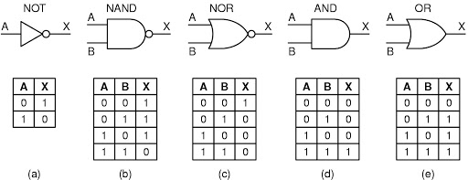

Tabela 1 – Porta lógica AND

* **NOT:** inverte o valor de entrada;



Tabela 2– Porta lógica NOT

* **OR:** Retorna verdadeiro se qualquer valor for verdadeiro.



Tabela 3 – Porta lógica OR

**6. CONCLUSÃO:**

Conclui-se que utilizando o conhecimento e a lógica correta, podemos criar com as ligações elétricas em conjunto, portas logicas e entradas e saídas de energia (0, 1), os sistemas complexos e obter os resultados esperados para cada projeto feito, cada um com sua finalidade logica e objetivo para utilizar no dia a dia e a partir do gráfico, fazer uma tabela verdade.

**BIBLIOGRAFIAS:**

Pastro Ademar, **Circuitos Combinacionais**. Disponível em: (<http://www.cricte2004.eletrica.ufpr.br/pastro/P%E1gina_Pastro/Notas_de_Aula_04_Aluno.pdf>). Acesso em: 12/03/2020.

# Eduardo, Carlos. Organização Estruturada de Computador, Aula 5, Disponível em:<<http://www.dpi.inpe.br/~carlos/Academicos/Cursos/ArqComp/aula_5bn1.html>>. Acesso em: 13/03/2020.